第五单元提升练习
一、用“\”画去加点字的错误读音。
锻炼(duàn dàn) 食粮(sí shí)
热闹(rè yè) 鞭炮(qào pào)
朝霞(cháo zhāo) 蜻蜓(qīnɡ pīnɡ)
玉器(yǜ yù) 捉迷藏(cánɡ zànɡ)
二、读拼音,写字词。
1.鱼儿在chí（ ）塘里huān（ ）快地游来游去。
2.lǐ（ ）阳和爸爸经常一起dǎ（ ）wǎnɡ（ ）球锻炼shēn tǐ（ ）。
3.在这鸟yǔ（ ）花xiānɡ（ ）的季节，我们全家去mí（ ）人的张家界游玩。
三、词语对对碰。
例: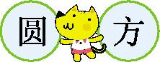
今 远
春暖 朝霞
四、好朋友,手牵手。
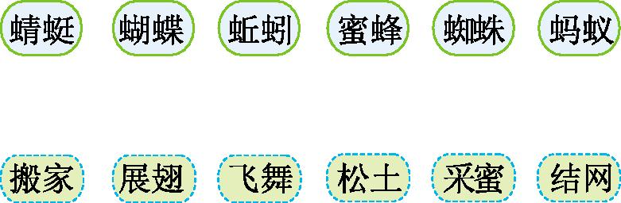
五、写出带有下面部首的字。(每组至少写出3个)
1.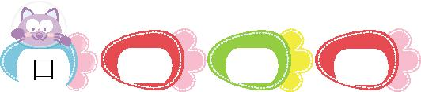
2.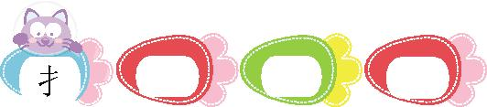
3.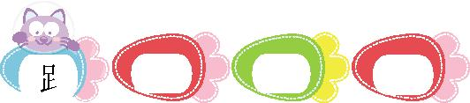
4.

六、选一选,填一填。
再 在
1.夏令营结束了,我( )站台上和大家说( )见。
青 清
2.远处有( )山,近处有( )泉。
七、按要求完成句子。
1.把下面的歇后语补充完整。
芝麻开花——
小葱拌豆腐——
2.把下列句子补充完整。
(1)蝌蚪在池塘里 。
(2)下课了,同学们 。
八、课内阅读。
铃声响,下课了。
操场上,真热闹。
跳绳踢毽丢沙包,
天天锻炼身体好。
1.从文中找出下列词语意思相近的词语。
经常( ) 喧闹( )
2.文中 、 、 是体育活动。
3.说说体育锻炼有什么好处。

九、课外阅读。
可爱的小白兔
我家养了一只小白兔,它长得非常可爱。
小白兔的毛雪白雪白的,在灿烂的阳光下,真像一堆闪闪发光的雪花。它头上竖着一对长长的耳朵,只要一有动静,就不停地摆动着。最好看的,还数它那对红光闪闪的大眼睛,真像镶在白玉里的红宝石。
我很喜欢小白兔,每天给它吃新鲜的青草。
1.选文共有 个自然段。
2.小白兔的 、 和 都很可爱。
3.文中把小白兔的毛比作 ,把小白兔的大眼睛比作 。
十、写话。
题目:我喜欢
你喜欢什么?为什么喜欢?以“我喜欢 ”为题,写一段文字。
第五单元提升练习参考答案
一、画去:dàn sí yè qào cháo pīnɡ yǜ zànɡ
二、1.池 欢 2.李 打 网 身体 3.语 香 迷
三、古 近 秋凉 夕阳
四、
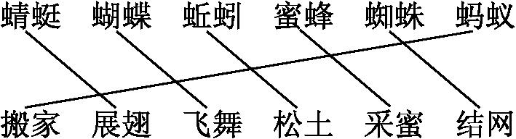
五、1.吃 叫 吹 2.提 拍 捉
3.跑 跳 踢 4.伙 伴 体
六、1.在 再 2.青 清
七、1.节节高 一清二白
2.示例:(1)游来游去 (2)在操场上拍皮球
八、1.天天 热闹 2.跳绳 踢毽 丢沙包 3.天天锻炼身体好。
九、1.3 2.毛 耳朵 大眼睛
3.一堆闪闪发光的雪花 镶在白玉里的红宝石
十、示例:我喜欢吹泡泡
在灿烂的阳光下，我吹起了五彩的泡泡。大大小小的泡泡飘飞在蔚蓝的天空下。有的像小露珠，还有的像美丽的彩球。泡泡飞到了教室里，来参观我们的教室；泡泡飞到了太空中，和天上的星星跳起了舞；泡泡飞到草坪上，和小草手拉着手，肩并肩，真美丽！

